Шаронова Анастасия Анатольевна,
учитель начальных классов
ГБОУ «Академическая гимназия №56»
г. Санкт-Петербург

Технологическая карта урока по учебному предмету
«Окружающий мир» во 2-ом классе на тему «Водные богатства».

Тип урока: | Урок открытия новых знаний.
Авторы УМК: | Плешаков А.А. (УМК «Школа России»).
Цели урока: | - создать условия для знакомства учащихся с термином «водоём» и его определением,  - учить различать естественные и искусственные, солёные и пресные водоёмы,  - познакомить учащихся с термином «река» и его определением,  - учить различать части реки: исток, устье, русло, правый/левый берег, правый/левый приток на схеме (на карте Санкт-Петербурга – р. Нева).
Планируемые образовательные результаты: | Предметные: научатся узнавать водоёмы по их описанию (загадки), усвоят определение термина «водоём», совершенствуют умение сравнивать объекты природы (река и море) по критериям, научатся различать водоёмы по происхождению: естественные и искусственные и по солёности: солёные и пресные, усвоят определение термина «река» и научатся показывать на схеме, карте её части.  Метапредметные:  Познавательные: учащиеся совершенствуют умение анализировать текстовую информацию (стихотворение, текст учебника), умение сравнивать водные объекты (река и море) по заданным критериям, умение «читать» схемы (солёные и пресные водоёмы, естественные и искусственные водоёмы) и диаграммы (соотношение солёной и пресной воды в мире), осуществлять поиск необходимой информации в учебнике и печатном листе, умение классифицировать водные объекты по происхождению (естественные и искусственные водоёмы), умение работать с разными источниками (учебник, печатный лист).  Регулятивные: учащиеся совершенствуют умение постановки задач урока, осуществлять контроль и коррекцию своей деятельности на уроке, подводить промежуточные итоги, действовать по алгоритму, осуществлять рефлексию.  Коммуникативные: учащиеся совершенствуют умение формулировать речевые высказывания, вести учебный диалог: работа в паре (ученик-ученик), в группе (четверке) (ученик-ученик), учебное сотрудничество с учителем.  Личностные: у учащихся будет формироваться внутренняя позиция школьника: положительное отношение к урокам окружающего мира, эстетические чувства через восприятие фотографий природы, понимание значения предмета «Окружающий мир» в собственной жизни.
Оборудование: | учебник, ТПО (рабочая тетрадь), печатный рабочий лист, интерактивная доска, презентация,  ЕК ЦОР (таблица «Водоёмы» естественный и искусственный), электронный образовательные ресурсы (ЭОР), карточки для работы в паре (проверка в группе), тест (ЭОР и бумажный носитель).
Образовательные ресурсы: | Электронные ресурсы:  ЕК ЦОР «Начальная школа 1-4» «Виды водоёмов»,  «Водные богатства. Части реки. Практика» – http://store.temocenter.ru/storage/unzip/6237/ ,  Тест по теме урока «Водные богатства» –http://store.temocenter.ru/storage/unzip/6482/.

Ход урока:
Речь и деятельность учителя. | Речь и деятельность ученика.
Организационный этап: подготовка учащихся к работе.
На экране появляется слайд презентации с изображением природы.  Учитель читает стихотворение (связь с предметом «Литературное чтение»):  Посмотри, мой юный друг,  Что находится вокруг?  Небо светло-голубое,  Солнце светит золотое,  Ветер листьями играет,  Тучка в небе проплывает.  Поле, речка и трава,  Горы, воздух и листва,  Птицы, звери и леса,  Гром, туманы и роса,  Человек и время года -  Это всё вокруг природа!  Понравилось ли Вам это стихотворение, какие чувства Вы испытали?  О чем идет речь в этом стихотворении?  Мир природы прекрасен, и поэтому мы его изучение.  С каким разделом мы продолжаем знакомиться? | Учащиеся готовятся к уроку, проверяют свою готовность.  Мотивация к уроку.  Стихотворение понравилось, вызвало чувство восхищения природой (любование природой).  В этом стихотворении речь идет о природе.  Мы изучаем раздел «Путешествия».
Проверка знаний предыдущего урока и связь с новой темой.
Какую тему мы изучали на прошлом уроке?  Какие формы земной поверхности вы знаете?  Как называются возвышения на равнинах?  Расскажите о частях холма (ученик описывает по схеме части холма по слайду презентации, за ответ ученик получает отметку).  Как называются углубления на земной поверхности с крутыми склонами?  Некоторые углубления в земной поверхности заполнены водой.  А какие это углубления Вы узнаете, отгадав загадки: | Мы изучали тему – «Формы земной поверхности».  Мы знаем такие формы земной поверхности, как равнины и горы.  Возвышение на равнинах – холмы.  Подошва – это место, где начинается холм. Вершина – это самая высокая точка холма.  Между подошвой и вершиной находится склон.  Это овраги.
Формулирование темы урока и постановка его целей.
Загадки будем отгадывать по колонкам  (на слайде презентации появляется фотография с иллюстрацией отгадки):  1 колонка:  Течёт, течёт - не вытечет,  Бежит, бежит - не выбежит.  Как догадались?  2 колонка:  Подземные реки,  Дожди и снега,  Его наполняют,  По самые верха!  Какие слова в тексте загадки помогли догадаться Вам, что речь идет об озере?  3 колонка:  Обманывать не стану,  Я меньше океана,  Но я большое, всё же,  На океан похоже.  Могу спокойным быть,  Могу и заштормить.  Есть у меня всегда  Солёная вода.  Какие слова подсказали Вам отгадку?  И для вас всех я подготовила загадку:  На глобусе много места занимают.  Живностью и солью воду наполняют.  Моря соединяют.  Что же это?  А каким, одним словом мы можем назвать эти объекты?  Какие корни в слове «водоём» (связь с предметом «Русский язык»)?  Водоем - емкость с водой.  А кто знает, что такое водоём? (Работа с печатным листом.)  Найдите в печатном листе определением и впишите термин.  (На экране слайд с определением термина «водоём»).  Как мы можем назвать одним словом реку, озеро, море и даже океан?  Как вы думаете, какая тема будет у нас сегодня на уроке?  Откроем учебник по закладке (стр. 82) прочитаем тему урока.  А что значит водные богатства?  Какие задачи мы можем перед собой поставить?  Откроем шмуцтитул стр. 69. Какую(ие) задачи раздела мы сегодня будем решать?  (Задачи урока появляются на слайде презентации:  - узнаем, что составляет водные богатства нашей планеты;  будем учиться различать водоёмы по разным признакам;  - научимся рассказывать по схеме о частях реки;  - будем учиться замечать и ценить красоту природы.)  Приступаем к решению задач урока. | Это река.  В загадке идет речь об озере.  Загадано слово – море.  Это океаны.  Эти объекты являются водоёмами.  В слове «водоёмы» 2 корня – вод и ём.  Водоём – это понижение поверхности суши или углубление, заполненное водой.  Эти объекты являются водоёмами.  Учащиеся предполагают.  Тема урока – «Водные богатства».  Водные богатства – это то, чем богата наша планета, а именно водными объектами.  Учащиеся на стр. 82 читают задачи урока, которые предлагает решить муравьишка Вопросик.  Различать водоёмы, узнавать их по описанию.
Усвоение новых знаний: формирование и систематизация конкретных представлений учащихся о солёных и пресных, естественных и искусственных водоёмах.
Рассмотрите изображение на слайде презентации.  Предположите, почему нашу планету называют голубой?  Наша планете богата водными ресурсами.  Начнём изучение водоёмов с реки и моря.  Предлагаю поработать вам в парах.  Вам нужно будет вспомнить все, что вы знаете о реках и морях, и заполнить таблицу.  По каким признакам мы будем сравнивать реку и море?  На это задание вам 2 минуты.  (Учащиеся работают с карточками. На каждой отдельной карточке написан признак. Необходимо, чтобы каждый признак занял своё место в таблице.)  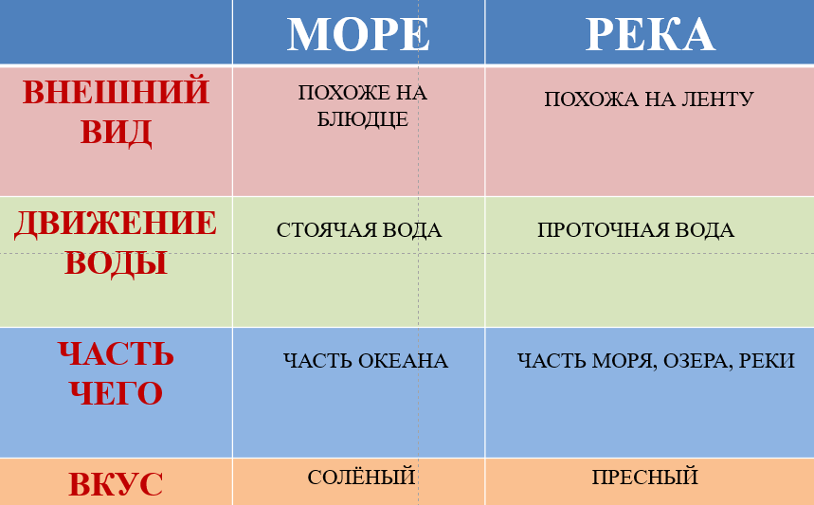  А теперь сверьте результаты в четверках (работа в группе по 4 человека).  Первая группа, на что похоже море? Река?  Вторая группа, как движется вода в море?  Замечали ли вы, когда плавали в море, что в каких-то местах вода холоднее? А как вы думаете, с чем это связано?  Это подводные течения.  А реке как движется вода?  Третья группа, частью чего является море? А река?  Какая на вкус вода моря? А реки?  Можно ли классифицировать все водоёмы по этому критерию?  Как вы думаете, какой воды в мире больше пресной или солёной? (Чтение диаграммы, связь с математикой.)  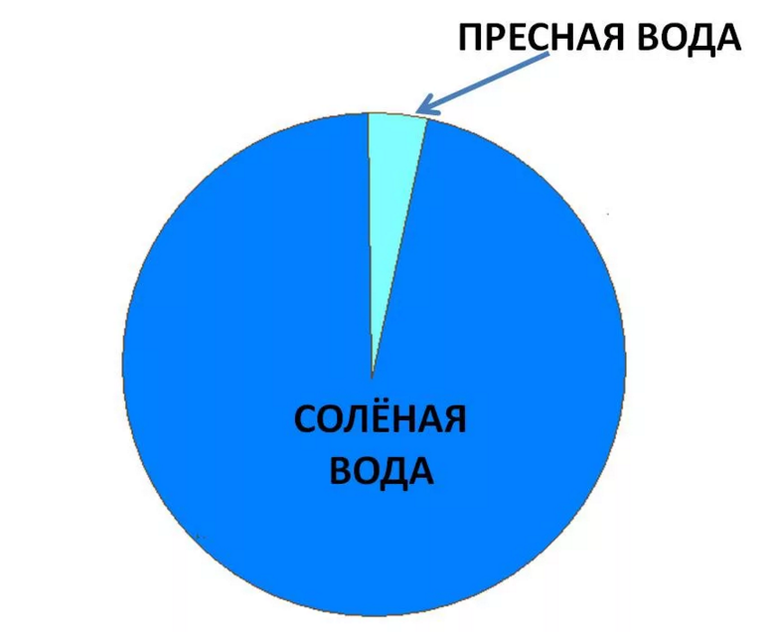  Из диаграммы, какой вывод можем сделать?  Знаете ли вы, самое солёное озеро в нашей стране?  Интересный факт, самое солёное озеро в России - Медвежье.  Содержание соли примерно равна содержанию соли Мирового океана. А находится оно в Курганской области. (На слайде представлено озеро на карте России.)  А знаете ли вы самое солёное море на территории России?  Самое солёное море - Японское.  (На слайде представлено озеро на карте России.)  Знаете ли вы главный источник пресной воды в нашей стране и ВСЕГО мира?  Это озеро Байкал. (На слайде представлено озеро на карте России.)  Это озеро главный источник пресной воды даже всего мира.  Кто знает, что означает эта эмблема?   Байкал признан памятником Всемирного природного наследия ЮНЕСКО.  Обобщим нами сказанное.  Рассмотрите схему. Расскажи о водных объектах, которые можно отнести к пресным водоёмам? К солёным водоемам?  Какие водные объекты могут быть как пресными, так и солеными?  На слайде презентации схема:  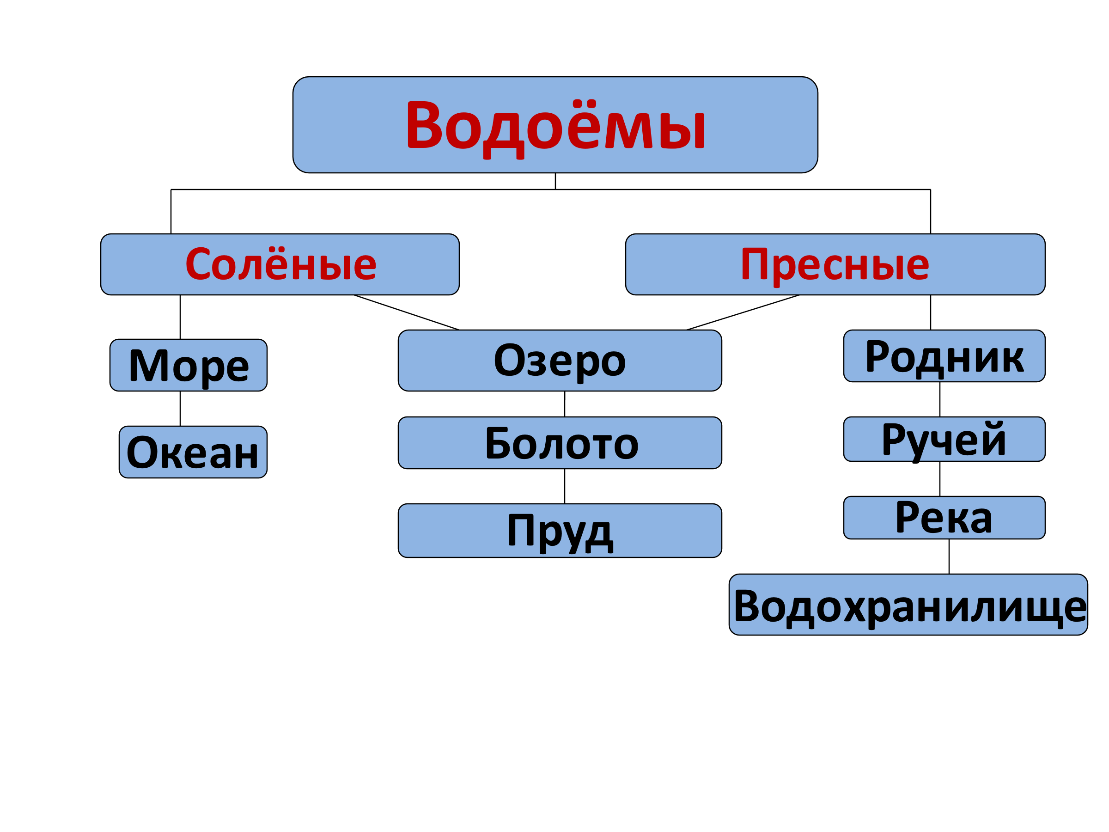  Прочитайте в учебнике на стр. 82 второй абзац.  Как вы думаете, что такое естественный водоём, а что такое искусственный водоём?  Обратимся к толковому словарю. Ученик работает со словарем. Ищет определение слов – естественный и искусственный.  Ученик читает определения.  Какой можно сделать вывод.  Выполним в ТПО №1.  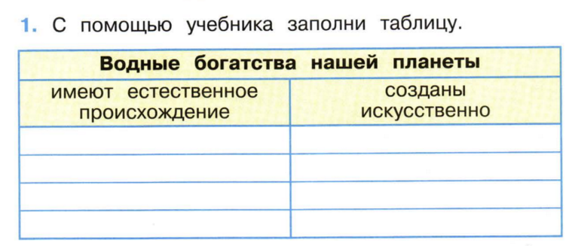  А теперь проверим, что вы записали в первый столбик «естественное происхождение»?  А что отнесли к искусственным водоёмам?  Рассмотрите схему (ЕК ЦОР), и скажите, какие еще водные объекты имеют естественное происхождение? Запишите в таблицу эти водные объекты.  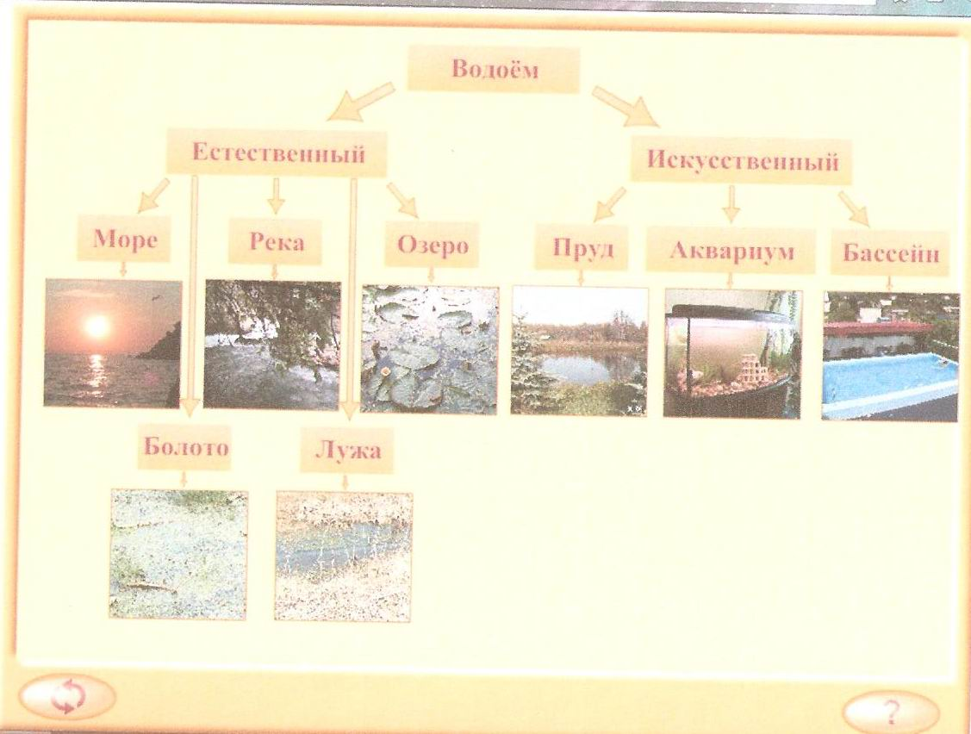  А какой водный объект не указан в этой схеме?  Какие объекты ещё можно отнести к искусственным водным объектам, пользуясь данной схемой?  Прочитаем орфографически слово «бассейн». Какая орфограмма встретилась в слове? Запишите в таблицу эти водные объекты.  Какие водные объекты не указаны в схеме?  Подведем промежуточные итоги.  Вспомним задачи, которые мы решаем сегодня на уроке, какие задачи мы уже решили? (На слайде ставится галочка, это говорит о том, что задачи уже решены.)  Приступаем к решению остальных задач.  Но для начала отдохнем. | Наша планета богата водными ресурсами.  Большую часть нашей планеты занимают водные объекты.  Мы будем сравнивать эти водные объекты по следующим признакам: внешний вид, движение воды, частью чего является, вкус.  Море похоже на блюдце. Река – на ленту.  В море стоячая вода.  Ученики предполагают.  В реке проточная вода.  Море – часть океана.  Река – часть моря, озера, реки.  Вода в море солёная, а в реке – пресная.  Можно классифицировать на солёные и пресные водоёмы.  Соленой воды в мире больше.  К пресным водоёмам относятся родник, ручей, реку, водохранилище.  К солёным: море, океан.  Как пресными, так и солёными могут быть озёра, болота, пруды.
Учащиеся высказывают предположения.

Естественные водоёмы – созданы природой.
Искусственные водоёмы – созданы человеком.

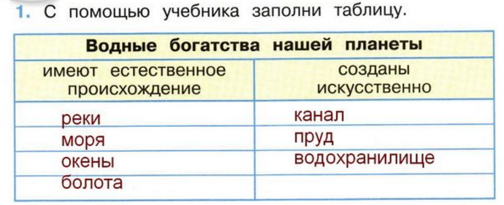

К естественным водоёмам можно отнести океан, море, озеро, реку.
К искусственным – пруд, водохранилище, канал.

Можно записать ещё болото и лужа.

В этой схеме не указан водный объект – «океан», который имеет естественное происхождение.

К искусственным водоёмам можно отнести аквариум и бассейн.

Удвоенные согласные в корне слова.

В схеме не указаны водохранилища, каналы.

- Узнаем, что составляет водные богатства нашей планеты.
- Будем учиться различать водоёмы по разным признакам.

Физкультминутка
Закроем глаза и послушаем мелодию. (Шум водопада.)
Какой образ у вас возник? Что вы представили? Какой цвет вы представили?
А что это было? (Шум водопада.) А водопад мы отнесем к естественным или искусственным водоёмам? (И естественным, и искусственным.)
Рассмотрите фотографию естественного водопада, кто знает, как называется этот водопад и где он находится? (Кивач, республика Карелия.)

Усвоение новых знаний о составных частях реки.
Мы выяснили, какими бывают водоёмы, а теперь изучим подробно один из перечисленных водоёмов, а какой именно, узнаете с помощью ребуса.  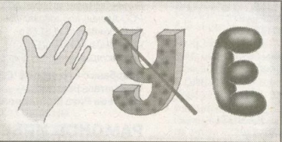  А что такое река? Найдите определение в печатном листе и впишите термин.  Откройте учебники на стр. 83.  Из каких частей состоит река? Рассмотрите схему.  Прочитаем текст в учебнике и заполним печатный лист.  Итак, исток – это? Найдите это определение в печатном листе и впишите термин. Покажите на схеме в учебнике и укажите направление течения реки соседу по парте.  Устье – ? Найдите это определение в печатном листе и впишите термин. Впишите термин, покажите на схеме устье соседу по парте.  Русло – ? Найдите это определение в печатном листе и впишите термин. Покажите на схеме соседу по парте.  У реки есть два берега, как они называются?  Как определить какой правый, какой левый берег?  Составим план действий. Прочитаем текст учебника.  Найдите на печатном листе алгоритм и впишите недостающие слова.  Покажите на схеме правый и левый берега соседу по парте.  В реку впадают другие реки и ручьи – это?  Как называются притоки каждого берега?  Покажите соседу по парте сначала правый приток, а потом левый приток.  Как нам эта информация может пригодиться в жизни?  Действительно, ведь даже раздел, который мы с вами сейчас изучаем, об этом говорит. | Отгадка ребуса – река.  Река – это естественный водный поток, текущий в углублении.  Река состоит из истока, устья, русла, берегов.  Исток – это начало реки.  Устье – это место, где река впадает в другой водоём.  Русло – это углубление, по которому течёт река.  У реки есть правый и левый берега.  - Необходимо встать по ходу течения реки.  - По правую руку будет правый берег, по левую – левый берег.  Это притоки.  Правый приток – правого берега, левый приток – левого берега.  Мы можем ориентироваться на местности или по карте в походе.  Мы можем определить маршрут плавания на лодке.
Первичная проверка понимания учащимися нового материала и закрепление знаний. http://store.temocenter.ru/storage/unzip/6237/
А теперь проверим, как хорошо вы усвоили тему урока.  Кто может показать на схеме исток, устье, русло, правый и левый берега и притоки? (ЕК ЦОР)  Ученик на доске, все остальные проверяют.  (Ученик получает отметку.)  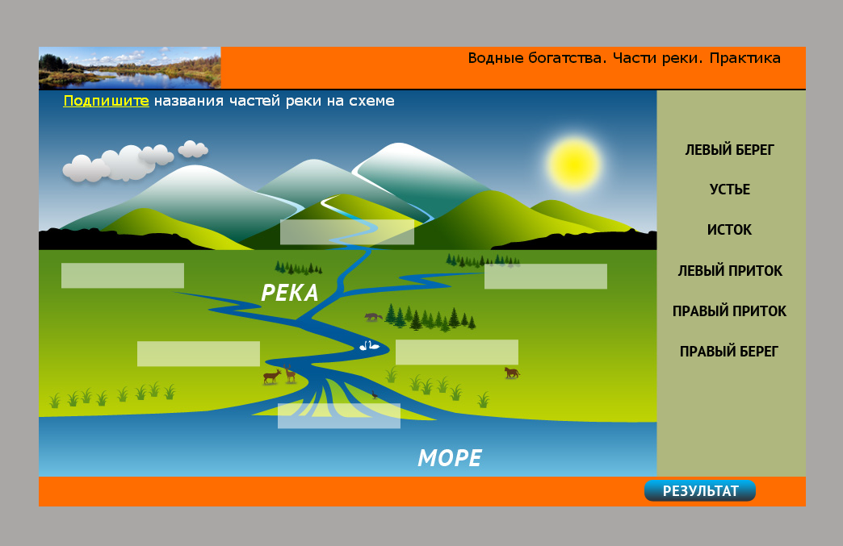  Как называется главное водное богатство нашего города?  Давайте попробуем определить её части.  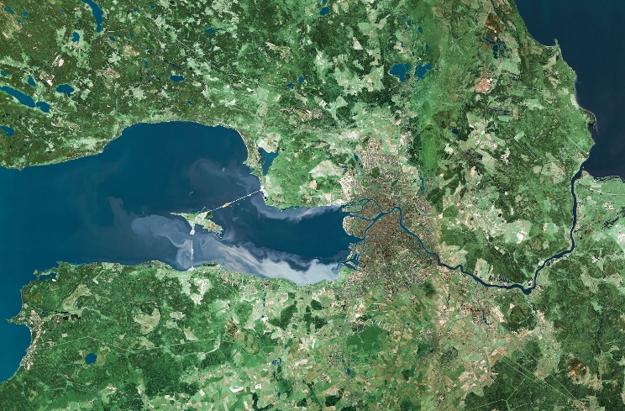  Посмотрите. Перед вами космический снимок нашей планеты.  Определим исток реки Невы?  Устье? Если быть точнее Невская губа в Финском заливе, а затем впадает в Балтийское море.  Нева единственная река, которая берёт начало из озера, а впадает в залив, а затем море.  А сейчас перед вами фотография реки Невы в ночное время.  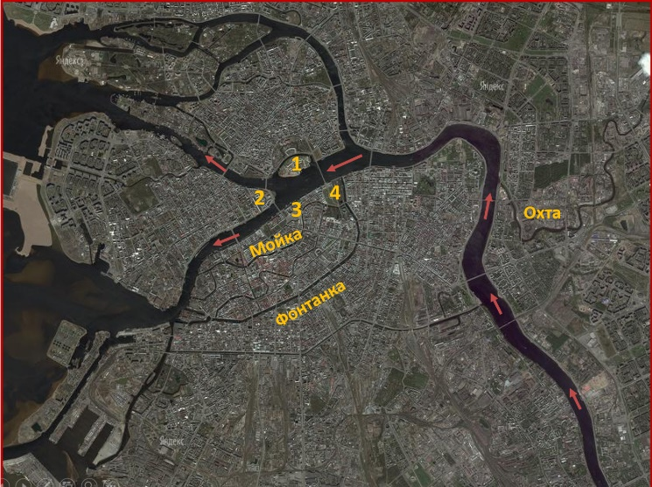  Кто может показать русло реки и направление течения реки? (Ученик выходит к доске.)  А теперь мы можем определить, где правый, а где левый берега р. Невы? Вспомним алгоритм.  Определите, где правый берег, а где левый берег. Кто покажет на карте? (Ученик выходит к доске).  А какие притоки реки Невы вы знаете и можете найти на карте?  Назовите правый приток.  Назовите левые притоки.  Цифрами обозначены достопримечательности нашего города.  Обратите внимание, что обозначено цифрой 1? Какой остров?  Под цифрой 2? Самое красивое место нашего города.  Под цифрой 3?  Под цифрой 4? Самый красивый первый сад Санкт-Петербурга.  Какие объекты расположены на правом берегу?  На левом берегу? | Главная река Санкт-Петербурга – река Нева.  Исток реки Невы – Ладожское озеро.  Устье – Финский залив, Балтийское море.  Ученики общаются к печатному листу и повторяют алгоритм.  Притоки реки Невы – реки Охта, Мойка, Фонтанка.  Правый приток – это река Охта.  Левые притоки – реки Мойка и Фонтанка.  Заячий остров. Достопримечательность Петропавловская крепость.  Стрелка Васильевского острова.  Зимний дворец.  Летний сад.  На правом берегу – Петропавловская крепость.  На левом берегу – Зимний дворец, Летний сад.
Систематизация и обобщение. (ЭОР) http://store.temocenter.ru/storage/unzip/6482/
А теперь обобщим сказанное на уроке и выполним тест на рабочих листах.  Выполняем самостоятельно.  Первые три-пять ученика(ов) проверяются учителем. Учитель может выставить отметку в журнал.  Проверим по доске.  Обменяйтесь тестами с соседом по парте, и в руки возьмите зеленую ручку.  1 вопрос, что не относится к естественным водоемам? 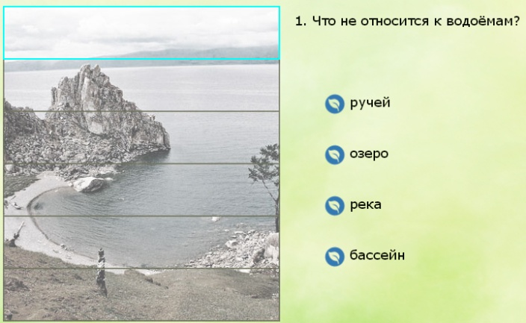  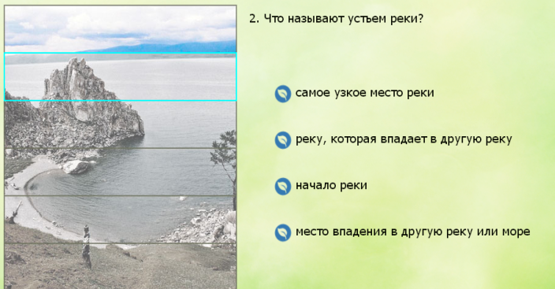  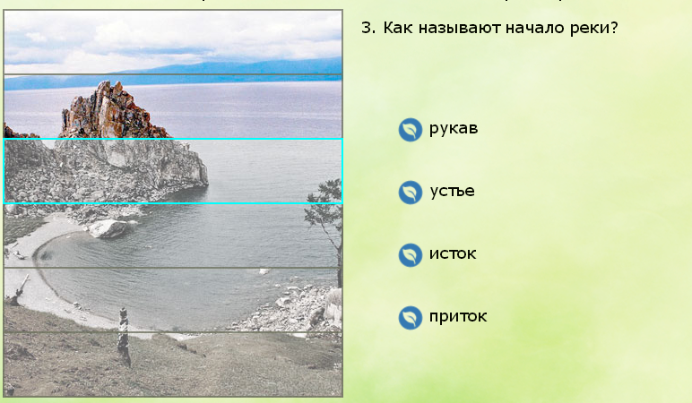  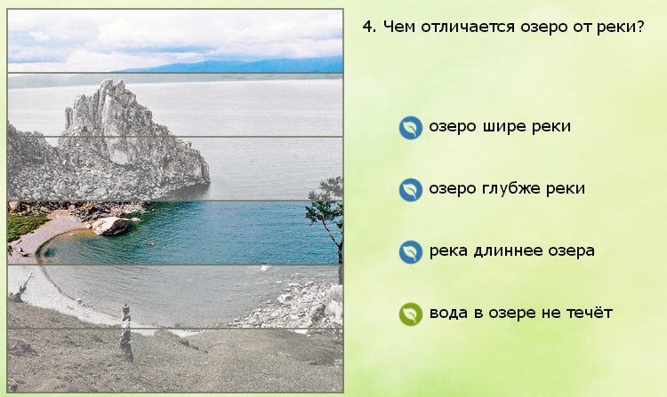  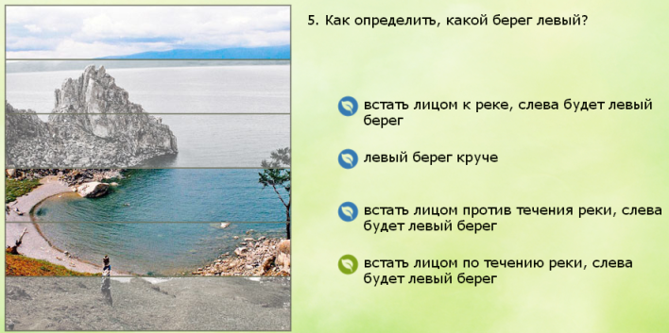  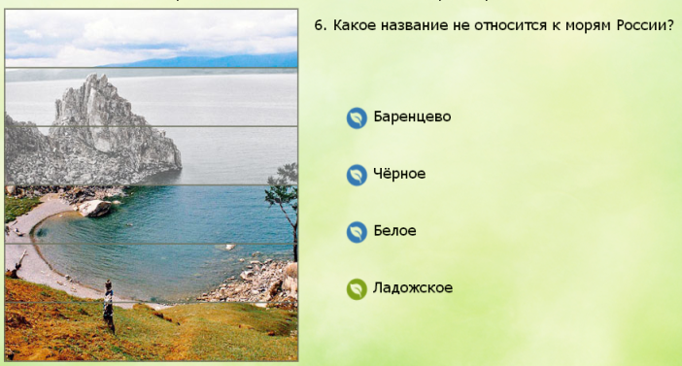  Оцените работу своего соседа.  Если все верно - 5, если одна, две ошибки - 4, три ошибки - 3.  Передайте тест владельцу. | Бассейн.  Место, где река впадает в другую реку, море.  Исток.  Вода в озере не течет.  Встать по направлению течения реки.  Ладожское озеро.
Подведение итогов.
Вернемся к задачам урока. Все ли задачи мы выполнили? (На слайде ставится галочка, это говорит о том, что задачи уже решены.)  Что вы сегодня узнали на уроке?  Как можно классифицировать водоёмы?  Приведите примеры искусственных?  Примеры естественных?  Перечислите части речи.  Прочитаем вывод Мудрой Черепахи.  Совпали наши выводы или нет? | Ученики еще раз читают задачи и определяют, на каком этапе они решали каждую задачу.  Сегодня на уроке мы узнали какие водоёмы бывают, их виды.  Водоёмы можно классифицировать на естественные и искусственные, пресные и солёные.  Исток, устье, русло, правый и левый берега, правые и левые притоки.
Домашнее задание.
А теперь перейдём к домашнему заданию.  Домашнее задание:  Обязательное:  Составить паспорт реки Невы.  - Фотография  - Название  - Что означает название?  - Возраст  - Исток  - Устье  - Притоки  - Каналы  - Общая длина  - Интересные факты  По желанию:  ТПО стр. 52 №5. | 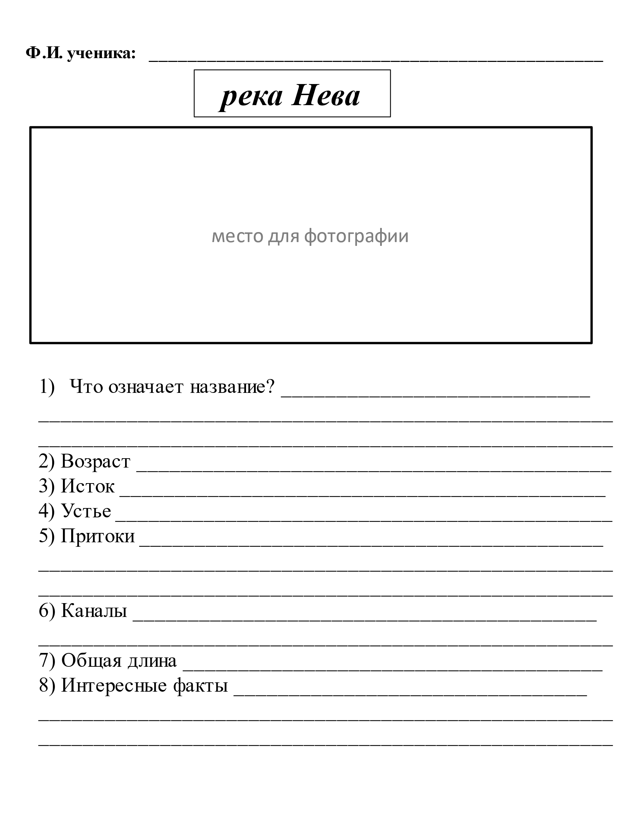
Рефлексия
По какой реке нашего города мы сегодня путешествовали? (Мы путешествовали по реке Неве.)
Представьте, что вы плывете на кораблике и вам нужно отметить, где вы сейчас находитесь.
Если вы мало, что поняли на уроке, то это цифра 1 (исток).
Если у вас возникали трудности, но вы с ними справились, то это цифра 2 (русло).
Если вы всё поняли на уроке, это цифра 3 (устье).
Покажите цифру на веере цифр.
Если ученик поднял 2 или 3, учитель спрашивает: какие затруднения возникали? Остались ли вопросы к учителю?

Рабочий лист урока:
